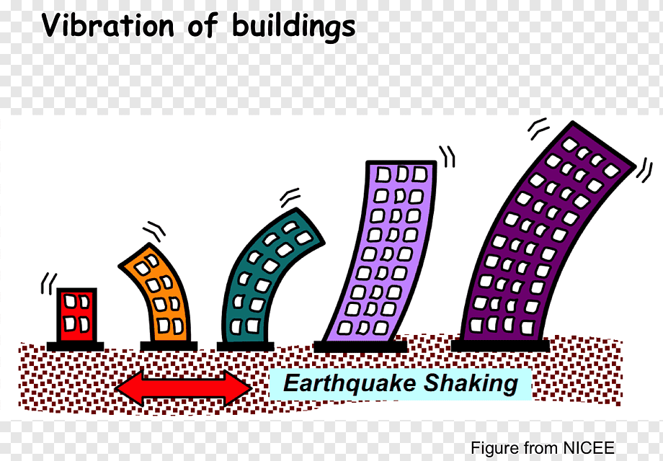

*Fuente:* [*https://www.pngwing.com/es/free-png-tcsnh*](https://www.pngwing.com/es/free-png-tcsnh)

o, debido a que dicho campo abarca una gran cantidad de contenido en procedimientos

Algunos estudiantes de la Universidad del Valle de Colombia, que cursan asignaturas de dinámica estructural han manifestado presentar dificultades al momento de interpretar y comprender la temática y procesos, cuando estos se presentan a través de fórmulas y ecuaciones planas, ya que los resultados de las evaluaciones de curso, se logró evidenciar algunos problemas de aprendizaje, debido a que el porcentaje promedio de estudiantes que no aprobaron el curso fue aproximadamente del 60% (Gómez, Thomson, Valencia, & Ramírez, 2010).



*<https://quizizz.com/admin/quiz/5fe43aebed7090001e133755/pelan-induk-perindustrian-pip3>*